Directives Out of Office
Marketing Lab9 Pro

13 mai 2026, Courtrai

Objectif
Cette directive garantit que tous les messages d’absence (out-of-office) au sein de Lab9 Pro :
- soient cohérents et professionnels
- restent orientés client et clairs
- définissent clairement les attentes concernant la disponibilité et le suivi
- soient utilisés de manière simple et uniforme au sein de l’organisation
- redirigent rapidement les clients vers le bon point de contact

Chaque message d’absence doit au minimum répondre aux questions suivantes :
- Quand serez-vous à nouveau disponible ?
- Qui peut aider pendant votre absence ?
- Que doit faire l’expéditeur en cas de question urgente ou spécifique ?

Utilisation obligatoire
Chaque collaborateur utilise les modèles standard de message d’absence repris dans ce document. La structure standard et les formulations essentielles doivent être conservées. Des ajouts limités sont autorisés lorsqu’ils sont fonctionnels, pertinents et orientés client.

Quand NE PAS utiliser un message d’absence ?
N’utilisez pas de message d’absence pour :
- des réunions ou rendez-vous internes
- des périodes chargées ou un retard temporaire
- de petits retards dans le suivi
- des changements de function

En cas de changement de fonction, mentionnez temporairement les nouvelles coordonnées dans votre signature e-mail pendant une période maximale d’un mois.

Structure
Chaque message d’absence suit la structure de base suivante :
- Remerciement pour votre message
- Notification d’absence
- Remplaçant ou personne de contact
- Points de contact directs (optionnels)
- Phrase de clôture

La structure standard et les formulations essentielles doivent être conservées. Les ajouts fonctionnels sont uniquement autorisés lorsqu’ils sont pertinents et orientés client.

Règles générales
- Utilisez toujours l’un des modèles standard repris dans ce document.
- Respectez la structure standard et les formulations essentielles.
- Ne supprimez pas les éléments obligatoires du modèle.
- Ajoutez uniquement des compléments fonctionnels et orientés client.

- Désignez toujours un remplaçant ou un point de contact alternatif, sauf pour les jours fériés ou les boîtes mail centrales.
- Utilisez toujours des coordonnées correctes et à jour.
- Gardez le message d’absence aussi court et clair que possible. Évitez les longues explications, les multiples points de contact alternatifs ou les informations superflues.

- Utilisez toujours un ton accessible et orienté client.
- Évitez les explications personnelles ou les contextes trop détaillés.
- N’utilisez pas de formule de salutation telle que « Cher … ».
- Utilisez toujours la phrase de clôture standard.

- Évitez d’écrire des mots ou phrases entiers en majuscules, l’usage excessif de ponctuation ou les mises en forme trop voyantes.
- N’utilisez pas d’emojis ou de symboles informels dans les messages d’absence.
- Évitez les abréviations internes, le jargon ou les termes techniques qui pourraient être peu clairs pour les clients.

Compléter les champs
Complétez tous les textes entre [crochets] avec les données correctes.

- [date] → date à laquelle vous êtes à nouveau disponible
- [nom collègue / équipe] → collègue ou équipe qui assure le suivi de votre communication
- [adresse e-mail] / [numéro de téléphone] → coordonnées du remplaçant

Avant d’activer votre message d’absence, vérifiez que tous les champs temporaires ont été correctement complétés.

Désigner un remplaçant
Pour chaque absence :
- coordonnez-vous à l’avance avec un collègue ou votre équipe
- définissez clairement qui assure le suivi de vos tâches et communications
- renseignez toujours des coordonnées correctes et à jour

Points de contact optionnels
Les points de contact directs supplémentaires sont facultatifs et ne doivent être ajoutés que lorsqu’ils sont pertinents pour la fonction, le département ou l’absence.

Utilisez ces compléments uniquement lorsqu’ils :
- permettent au client d’atteindre plus rapidement le bon point de contact
- sont opérationnellement pertinents
- restent limités et clairement formulés

Un message d’absence contient au maximum :
- un remplaçant ou point de contact principal
- maximum trois points de contact directs supplémentaires

Les collaborateurs choisissent eux-mêmes les points de contact directs pertinents pour leur fonction, département ou type d’absence. Sélectionnez maximum 3 éléments dans la liste ci-dessous. Évitez les redirections inutiles ou excessives.

Points de contact directs:
- Pour les questions générales : info@lab9pro.be ou 056 25 55 11
- Pour les confirmations de commande, bons de commande ou délais de livraison : internalsales@lab9pro.be
- Pour une assistance technique urgente : notre Hotline au 056 26 05 78 ou via hl@lab9.be
- Pour les questions liées au marketing : marketing@lab9pro.be
- Pour les questions RH : hr@lab9pro.be
- Pour les questions liées au planning ou aux installations : planning@lab9pro.be

Comment utiliser un modèle ?
- Ouvrez Outlook > Paramètres > Réponses automatiques
- Choisissez le type de message d’absence approprié
- Copiez le modèle complet
- Collez le texte en conservant uniquement le texte brut
- Complétez correctement tous les champs temporaires
- Vérifiez le contenu et les coordonnées
- Définissez correctement les dates de début et de fin

Quel modèle dois-je utiliser ?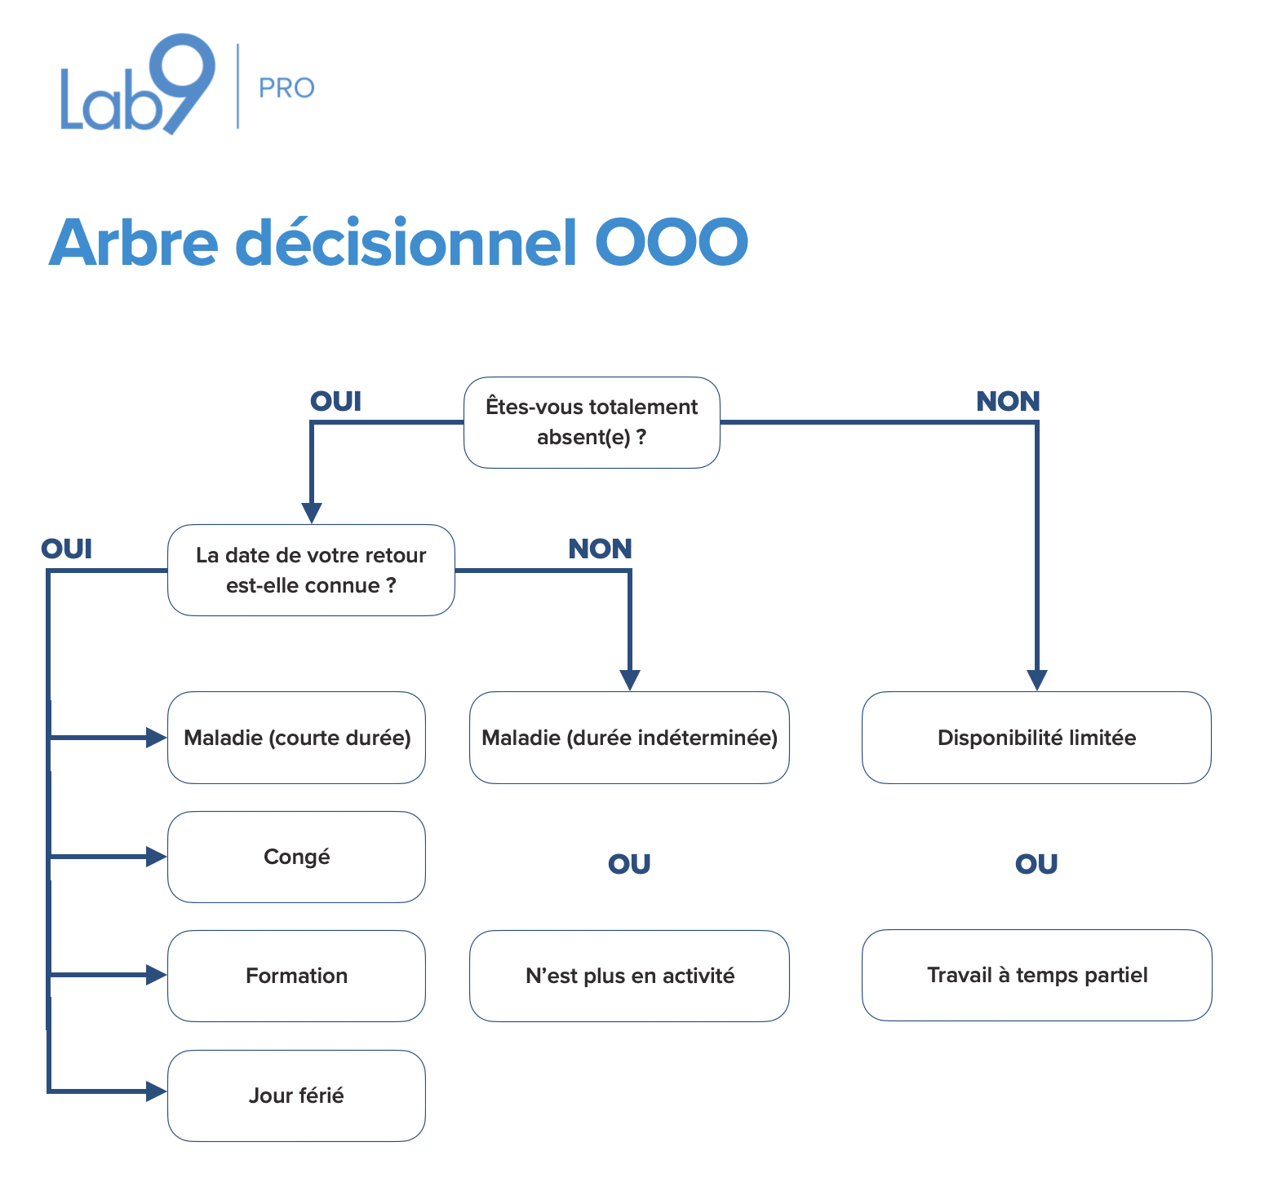

Modèles (copier-coller)

Maladie (courte durée)
Merci pour votre message.

Je suis actuellement absent(e) pour cause de maladie et serai à nouveau disponible à partir du [date].

Pendant mon absence, mes collègues assureront le suivi de votre demande. Vous pouvez contacter [nom collègue / équipe] via [adresse e-mail] ou par téléphone au [numéro de téléphone].

Points de contact directs :
- [Ajoutez maximum 3 points de contact pertinents de la liste standard si nécessaire]

Notre équipe se fera un plaisir de vous aider dans les meilleurs délais.

[Signature e-mail]

Congé
Merci pour votre message.

Je suis actuellement en congé et serai à nouveau disponible à partir du [date].

Pendant mon absence, mes collègues assureront le suivi de votre demande. Vous pouvez contacter [nom collègue / équipe] via [adresse e-mail] ou par téléphone au [numéro de téléphone].

Points de contact directs :
- [Ajoutez maximum 3 points de contact pertinents de la liste standard si nécessaire]

Notre équipe se fera un plaisir de vous aider dans les meilleurs délais.

[Signature e-mail]

Formation
Merci pour votre message.

Je suis actuellement en formation et serai à nouveau disponible à partir du [date].

Pour les questions urgentes, vous pouvez contacter [nom collègue / équipe] via [adresse e-mail] ou par téléphone au [numéro de téléphone].

Points de contact directs :
- [Ajoutez maximum 3 points de contact pertinents de la liste standard si nécessaire]

Notre équipe se fera un plaisir de vous aider dans les meilleurs délais.

[Signature e-mail]

Maladie (durée indéterminée)
Merci pour votre message.

Je suis actuellement absent(e) pour cause de maladie et je ne suis pas encore en mesure de communiquer une date de retour.

Pendant mon absence, mes collègues assureront le suivi de votre demande. Vous pouvez contacter [nom collègue / équipe] via [adresse e-mail] ou par téléphone au [numéro de téléphone].

Points de contact directs :
- [Ajoutez maximum 3 points de contact pertinents de la liste standard si nécessaire]

Notre équipe se fera un plaisir de vous aider dans les meilleurs délais.

[Signature e-mail]

Disponibilité limitée
Merci pour votre message.

Je suis actuellement en déplacement et donc limité(e) dans ma disponibilité. Je serai à nouveau pleinement disponible à partir du [date].

Pour les questions urgentes, vous pouvez contacter [nom collègue / équipe] via [adresse e-mail] ou par téléphone au [numéro de téléphone].

Points de contact directs :
- [Ajoutez maximum 3 points de contact pertinents de la liste standard si nécessaire]

Notre équipe se fera un plaisir de vous aider dans les meilleurs délais.

[Signature e-mail]

Travail à temps partiel
Merci pour votre message.

Je suis actuellement disponible de manière limitée et absent(e) le [jour] [une semaine sur x]. Cela peut entraîner un délai de réponse légèrement plus long.

Pour les questions urgentes, vous pouvez contacter [nom collègue / équipe] via [adresse e-mail] ou par téléphone au [numéro de téléphone].

Points de contact directs :
- [Ajoutez maximum 3 points de contact pertinents de la liste standard si nécessaire]

Notre équipe se fera un plaisir de vous aider dans les meilleurs délais.

[Signature e-mail]

N’est plus en activité
Merci pour votre message.

[Nom] ne travaille plus chez Lab9 Pro.

Pour le suivi de votre demande, vous pouvez contacter [nom collègue / équipe] via [adresse e-mail] ou par téléphone au [numéro de téléphone].

Pour les questions générales, vous pouvez nous joindre via info@lab9pro.be ou au 056 25 55 11.

Notre équipe se fera un plaisir de vous aider dans les meilleurs délais.

Jour férié
Merci pour votre message.

Nous sommes fermés aujourd’hui en raison d’un jour férié. Nous traiterons votre message dès que possible à partir du [date].

Notre équipe se fera un plaisir de vous aider dans les meilleurs délais.

Boîte mail sans suivi actif (uniquement pour newsletter@lab9pro.be)
Merci pour votre message. Cette boîte mail n’est pas activement suivie.

Pour toute question ou assistance, vous pouvez nous contacter via marketing@lab9pro.be. Notre équipe se fera un plaisir de vous aider dans les meilleurs délais.

